**Тема: Життя і творчість Марії Парр. Уривок з повісті «Вафельне серце» - « Ноїв ковчег».**

**Мета:** ознайомити учнів із життєвим і творчим шляхом Марії Парр, з її твором «Вафельне серце», зокрема з уривком « Ноїв ковчег»; вдосконалювати навички свідомого виразного читання; вчити аналізувати прочитане, оцінювати вчинки дійових осіб; викликати в читачів інтерес до читання твору; розвивати зв’язне мовлення учнів, творчу уяву, вміння знаходити у структурі тексту описи, міркування; виховувати доброту, милосердя, наполегливість у досягненні мети.

**Тип уроку:** урок вивчення нового матеріалу.

**Обладнання:** тексти уривку повісті, портрет М.Парр, виставка книги «Вафельне серце», карта Європи, мультимедійне обладнання.

**Очікувані результати:**

учень повинен *знати*:

* основні дату народження М. Парр;
* любов письменниці до рідної країни, до своєї мови , назви, сюжет та персонажів повісті « Вафельне серце»; учень повинен *уміти:*
* цілісно сприймати великий за обсягом текст;
* визначати головну думку;

- *помічати* прекрасне і незвичайне у навколишньому світі.

**ЛАНЦЮЖОК НАВЧАЛЬНИХ СИТУАЦІЙ:**

І. Організаційний момент. Мотивація навчання школярів.

ІІ. Актуалізація опорних знань учнів.

ІІІ. Сприйняття й засвоєння учнями навчального матеріалу.

IV. Підсумки уроку. Оцінювання.

V. Домашнє завдання.

**ХІД УРОКУ**

**І. МОТИВАЦІЯ НАВЧАННЯ ШКОЛЯРІВ (організаційний момент)**

- Доброго дня! Поверніться, один одному посміхніться!

**1. Розминка для очей**.

Учні переглядають відео-розминку та повторюють усі вправи для очей!

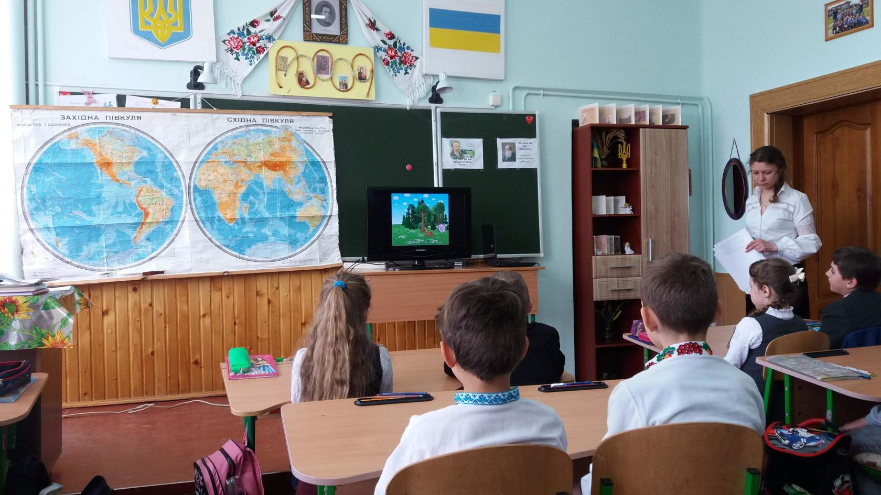

- Ваші оченята зосередились тож розпочинаємо урок.

**ІІ. МОВЛЕННЄВА РОЗМИНКА**

1. **Читання чистомовки**

Учні повторють усім класом, а згодом рядами. Жив жучок   
Між бурянами,  
Жив без тата і без мами.  
Жив і жив,  
І не тужив,  
Жовтим листям   
Ворушив.

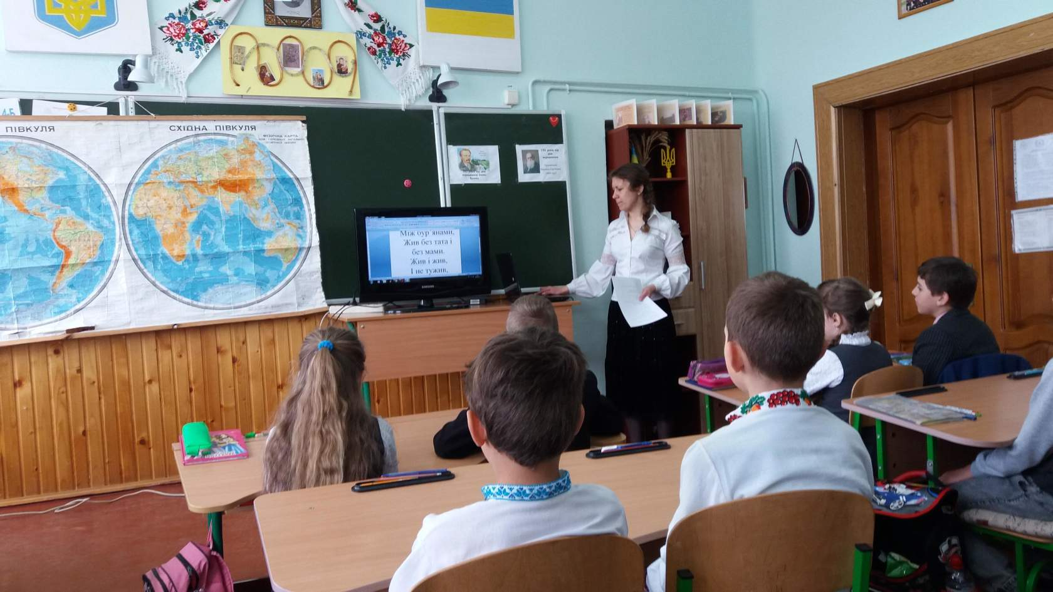

1. **Гра « Черепахи та гепарди»**

Пропоную учням, окремо хлопчикам, окремо дівчатам прочитати скоромовку:

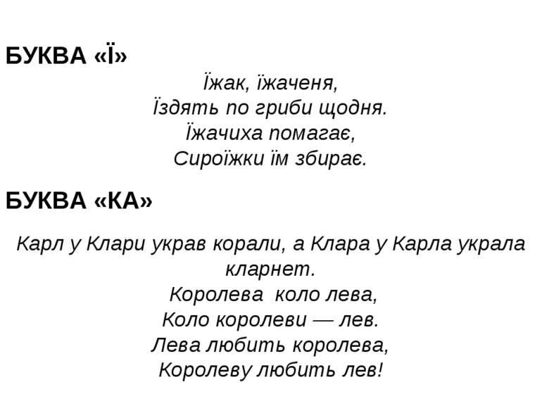

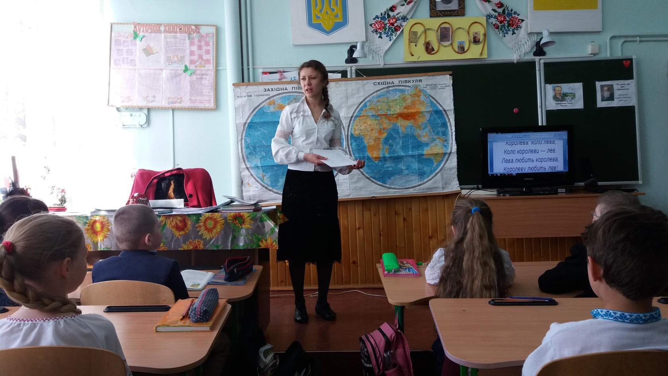

* Молодці!

**ІІІ. Перевірка домашнього завдання.**

1. **Гра «Чи уважний ти читач?»**

**Тестування**

1. Де стояла прекрасна сеньйора, коли зустрічала Мартіно?

а) На балконі;

б) на ґанку;

в) у дворі.

2. Скільки разів Мартіно змушений був повторювати односельчанам розповідь про свою пригоду?

а) 20;

б) 50;

в) 100.

3. Де сиділа качка, висиджуючи каченят?

а) Під величезними лопухами;

б) під старою грушею;

в) під сараєм.

4. Звідки випливли три прекрасні білі лебеді?

а) 3 річки;

б) із-за кущів;

в) з кущів осоки.

5. Де цар Салтан побачив 33 богатирі?

а) У морі;

б) біля брами городської;

в) біля стін фортеці.

6. Куди білочка складала горішки?

а) В торбиночку;

б) в сумочку;

в) в шкатулочку.

* Візміть зелений та червоний олівець та звіримо відповіді :

Відповіді: 1а; 2в; 3а; 4в; 5б; 6а.

* У кого найбільше правильних відповідей той найуважніший читач!

**IV.ФІЗКУЛЬТХВИЛИНКА**

Вмикаю відео, учні повторюють усі рухи за ведучими.

**V. СПРИЙМАННЯ Й УСВІДОМЛЕННЯ НОВОГО МАТЕРІАЛУ**

- Напевне, кожен із вас мріє зробити у своєму житті щось таке, що б прославило нашу країну: подвиг, відкриття, спортивний рекорд… А відома у цілому світі Марія Парр прославила рідну Норвегію (показую на карті) своїми творами – повістями. Ось вона, рідна країна М. Парр.

Норвегія - країна, різноманітна природа якої вабить мандрівників з усіх куточків світу. Величні гори і мальовничі фіорди, стрімкі ріки і кришталеві озера, потужні водоспади і прадавні льодовики - куди б ви не поїхали, можете бути впевнені, що за черговим поворотом дороги норвезька природа обов'язково приготує для вас якийсь приємний сюрприз.

– Зараз я пропоную здійснити подорож мальовничими куточками Батьківщини М. Парр – Норвегією.

1. **Презентація « Норвегія».**

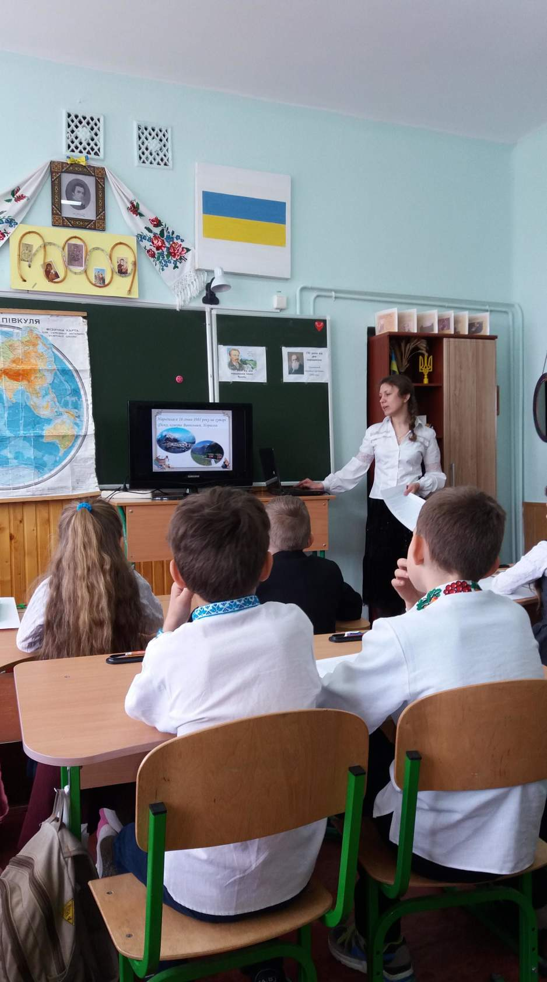

1. **Біографічна довідка у вигляді презентації.**
2. **Опрацювання уривку « Ноїв ковчег» з повісті « Вафельне серце».**

**а) Читання казки комбінованим способом (учитель—учні).**

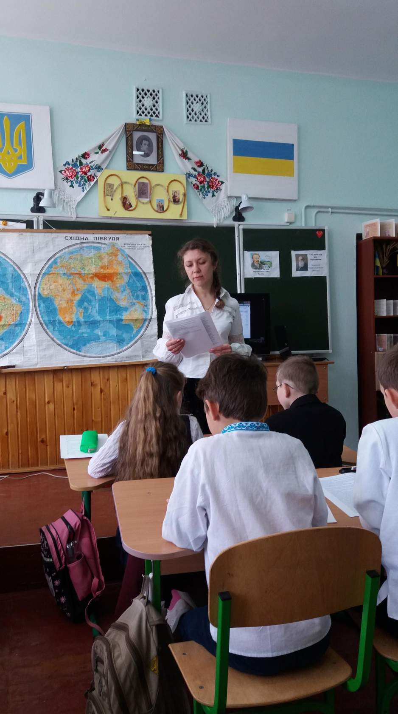

— Чи сподобався вам уривок ?

— Які почуття він у вас викликав?

— Над чим примусив замислитись?

1. **Словникова робота.**

Ковчег – це човен або корабель.

Крейсер – бойовий надводний корабель.

Трап – це сходи на річковому, морському чи повітряному транспорті.

Каюта – це приміщення на судні чи кораблі обладнане для проживання людей.

Фіранка – це шматок тканини або тюлю, яким запинають вікно, двері тощо; занавіска.

Брунатний – це кори́чневий колір, що не входить до основної палітри. Утворюється при змішуванні зеленого і червоного барвників, а також оранжевого з сірим або синім.

1. **Читання тексту учнями «ланцюжком».**

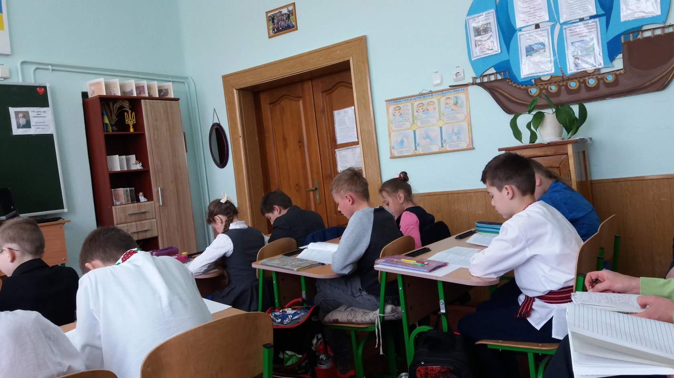

1. **Аналіз змісту казки з елементами вибіркового читання.**

* Куди пішли Лена і Трілле?
* Про кого розповіли дітям у недільній школі?
* Яку назву придумала Лена для Ноївого ковчега?
* Що запропонував зробити Трілле Лені? Чи погодилясь вона?
* У кого «позичили» діти катер?
* Яких звірят принесли діти першими?
* Яких наступними? Наступними? …….?
* Скільки банок Взяли Лена з Трілле для комах? Які комахи опинилися на Ноївому катері?
* Хто обгриз фіранки?
* Яку тварину рятував дядько Тур у морі з допомогою ласо?
* Чи вибачились діти за свій вчинок?

1. **Робота в парах.**

— Визначте головну думку уривку повісті.

— Спробуйте дібрати свій заголовок.

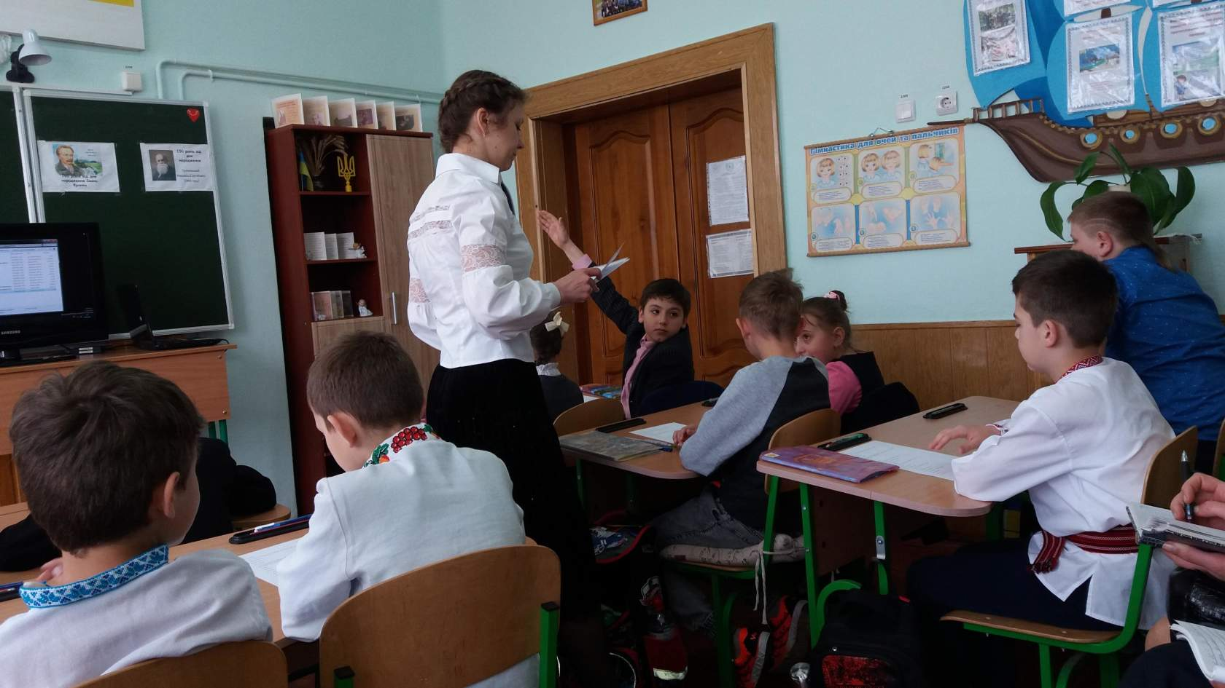

1. **Характеристика головного героя.**

— Серед поданих слів оберіть ті, що характеризують Лену.

Скупа, непосидюча, вперта, активна, жорстока, щира,брехлива, наполеглива, відверта, смілива, допитлива, підступна, настирлива, турботлива, вигадлива.

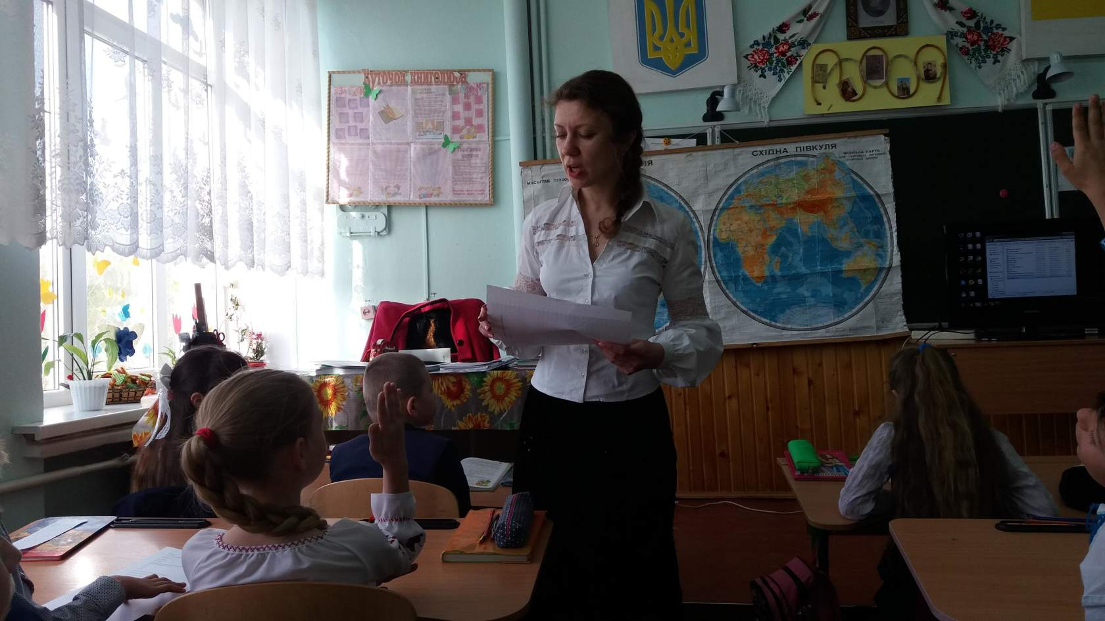

1. **Гра «Дочитай речення до кінця».**

Починаю читати початок речення, а учні відшукують та дочитують його.

1. **Гра «Голосування сигнальними картками».**

— Я читатиму речення, деколи навмисне замінюючи слово чи вираз, а ви швидко шукайте його в тексті. Якщо речення правильне, підносимо зелену картку, неправильне — червону і зачитуєте правильну відповідь.

1. **Гра «Засічка — кидок».**

За командою «кидок» — усі учні починають читати текст напівголосно.

За командою «засічка» — зупиняються й олівцем позначають останнє прочитане ними слово.

Цей текст таким самим чином читають ще раз. (Але не більше трьох разів!)

Під час повторного читання діти переконуються, що прочитали більший обсяг — «засічка» поставлена вже далі. Це доводить їм необхідність багаторазового читання тексту, адже з кожним разом результати покращуються.

**VI. ПІДСУМОК УРОКУ**

— Який твір читали на уроці?

— Чого він нас навчає?

— Хто автор цього твору?

**VII. ДОМАШНЄ ЗАВДАННЯ.**

* Проілюструвати уривок, який найбільше сподобався!

**Додатки**

**«Вафельне серце» короткий зміст**

У норвезькій бухті під дивною назвою Тріски-Матільди в невеликому селищі живе хлопчик, якого батьки назвали «великим» ім’ям Теобальд Родрік Даніельсен Уттергорд, але, на щастя, поки він маленький, його можна називати просто Тілле. Тілле дуже дружний з дідусем і бабусею, яку він кличе баба-тітка. А ще у Тілле є подружка однокласниця Лена Лід. На відміну від спокійного слухняного Тілле Лена суще бісеня: ніколи не сидить на місці, завжди вигадує різні витівки, то канатну дорогу, то спалювання відьом, то гру в війну з фашистами. За ці витівки Лене і її вірному Тілле сильно дістається від дорослих. Лена мріє, щоб у неї був тато. Лене і Тілле продовжують вигадувати собі пригоди — то стануть шукати Лене тата за допомогою оголошення «візьмемо тата в хороші руки» в магазині, то поїдуть у місто грати на вулицях на флейті, щоб заробити на новий м’яч. Один раз вони задумали грати в Ноїв ковчег і стягнули в дядьків катер всю живність, яку змогли знайти в окрузі. Для Ноя, напевно, кролики і комашки в банках, курка з півнем, козел і корова значили не так вже й багато, але Тілле з Лене  були в захваті і вже чекали світового потопу, коли корова зірвалася в воду і все пішло шкереберть. Дорослі, як і годиться, з’являються в останню мить, ахають і охають, а потім сміються і все прощають. Але є тут і інші дорослі, які самі як діти. Дід весь час проводить в морі, харчується однією рибою, живе в підвалі і всупереч всім маминим заборонам нишком катає дітей в ящику на мопеді. А баба-тітка, його сестра, взагалі найкраща на світі жінка, єдиний її недолік в тому, що вона в’яже на спицях (хіба вона не знає, що в’язані речі просто неможливо носити?) Вона пече найсмачніші на світі вафлі — «Я сиджу тут одна з холодною вафельницею, в якій нічого не пекли вже кілька тижнів! »а одного разу вона виманила з дому всіх піратів, які робили вигляд, що тримають оборону, а ледь відчувши запах вафель з двору, самі викинули білий прапор на ручці від швабри. Одного разу під час хвороби в маренні Лене привидиться, що тато, нарешті з’явився. Але це був доктор, якого до неї викликала мама. «Нічого, — сказала Лене, — нехай в сім’ї буде людина, яка вміє лікувати». Мама і доктор стали дружити і закохалися один в одного. Тілле став думати, що у Лене скоро з’явиться батько. Але в житті Тілле наступають важкі часи. Помирає його улюблена бабуся, яка була дуже добра і пекла такі чудові вафельні серця. А потім Тілле дізнається, що Лене з її мамою повинна виїхати в місто. Зовсім погано стало Тілле після від’їзду подружки. Але і Лене не змогла довго без друга. Вона втекла з міста і Тілле сховав її в сараї. А потім діти стали перебиратися з сараю в будинок на горі і скотилися з гори на санках, отримавши травми. Після того, як діти одужали мама Тілле, домовившись з мамою Лене дозволила дівчинці пожити в сім’ї у Тілле, поки вона сама довчиться на курсах. Діти були щасливі, що вони знову разом.

Жив жучок  Між бур’янами,  
Жив без тата і без мами.  
Жив і жив,  
І не тужив,  
Жовтим листям   
Ворушив.

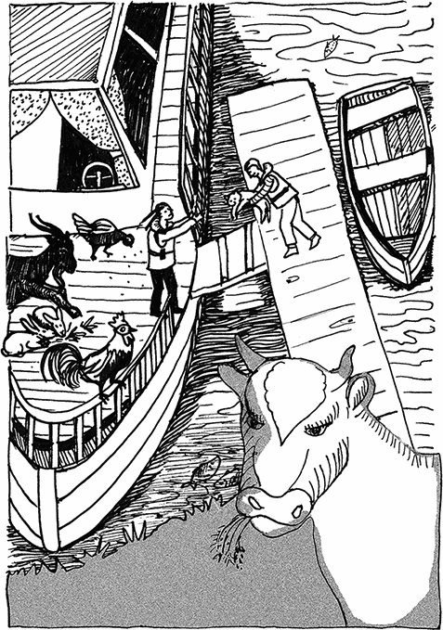

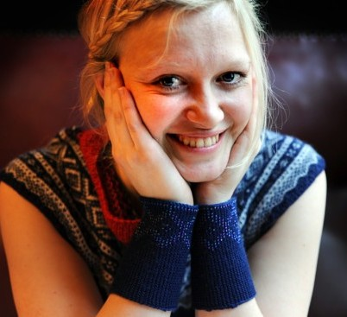

**Ноїв ковчег**

А на наступний день ми з Леною пішли в недільну школу. Ще й Креллу з собою взяли.

Вночі лив дощ, і дорога була вся в калюжах. Крелле наділа чоботи не на ту ногу, тому човгала підошвами по землі.

- Яке щастя, що вона не моя сестра, - час від часу бурчала Лена, коли їй доводилося нас чекати, але я знав, що вона так не думає. Крелле золота дівчинка. Насправді її звати Констанція Лілефея або щось в цьому роді. Ніяк не запам'ятаю.

У недільній школі нам розповідали про людину на ім'я Ной. Він жив багато тисяч років тому в далекій країні. І на вершині гори побудував човен під назвою ковчег. Це йому Бог так повелів. Тому що, сказав Бог, скоро почнеться страшна злива. І вся земля перетвориться в море. Тому Ною потрібно зловити по парі всякої звірини, яка тільки є. І загнати їх в човен, поки не почався потоп, інакше вони захлинуться і загинуть. Народ, звичайно, вважав Ноя великим диваком, ну що він стягує різну живність в корабель на вершині гори, але Ной не звертав на насмішників уваги. І як тільки він упорався, почався дощ. Спершу вода покрила поля і дороги, потім піднялася вище будинків і дерев, нарешті дійшла до гори, де був Ной зі своїм ковчегом, і змила важкий човен, і він поплив. Ной з родиною і звіринцем плавав по хвилях кілька тижнів. Жах у тому, що всі, хто був не в човні, потонули. Бога це теж засмутило, так що потім він придумав веселку і пообіцяв ніколи більше не проливати на землю стільки води за раз.

Ми йшли додому, припікало сонечко, і раптом Лена сказала:

- Що за безглузда назва - ковчег. Цей Ной міг би придумати і трохи краще.

- Може, його не Ной придумав, - заперечив я, стрибаючи через калюжу.

- А хто? - запитала Лена, стрибаючи через ще більшу калюжу. - Думаєш, у Біблії помилки?

- Думаю, помилок в Біблії немає, - відповів я, розбігся, щоб стрибнути через найбільшу на нашому шляху калюжу, і приземлився точно в її середину.

- Може, вони літери переплутали? - запитала Лена. - Першу запам'ятали, а решта сплутали. Адже це було давно, Бог знає коли.

Я вилив воду спершу з лівого чобота, потім з правого, потім з обох чобіт Креле по черзі. А потім запитав Лену: на чому ж, на її думку, плавав Ной? Що це було - Ноїв корабель? Або, може, цілий крейсер?

Вона відповіла не відразу. Я навіть вирішив, що вона взагалі нічого не придумає, але тут вона випалила:

- Катер!

Звичайно ж, у Ноя був катер, в цьому Лена не сумнівалася. Всі знають, що катер - це такий човен. А ковчег - це незрозуміло що, вигадка. І Лена зітхнула по-дорослому: ну як же так, писати таке в Біблії.

- Але ж катер невеликий, - сказав я. Лена кивнула.

- У тому-то й справа, Трілле, що невеликий. Тоді ясно, чому динозаври вимерли. У Ноя не вистачило для них місця.

І ось якраз коли я уявляв собі, як пихкає бідний старий Ной, затягуючи на борт тиранозавра, мені спала на думку блискуча ідея.

- Лено, а давай зробимо Ноїв катер? Подивимося, скільки живності на ньому по міститься?

Виявилося, немає такої справи, на яку Лена мріяла б витратити свій вихідний з більшою радістю!

Великий хороший рибальський катер є у дядька Тура, він ходить на ньому в море всі дні крім неділі. Взагалі-то на мене з Леною він зазвичай злиться і з ходу кидається, але катер - це не така річ, яка валяється під кожним кущем, вибирай - не хочу. Лена сказала, треба задовольнятися тим катером, який у тебе є, навіть якщо він дядька Тура. Невже ти думаєш, запитала вона, що Ной став би звертати увагу на дядька з трошки важким характером, коли йому треба було рятувати світ? Я знизав плечима, але сумніви у мене залишилися. А потім ми вручили Креле татові і побігли з двору на море.

Дядько Тур живе в третьому і останньому з наявних в Тріски-Матильди будинків, у самого моря. Тієї неділі він поїхав в місто в кіно. Катер бовтався на прив'язі біля хвилерізу. Всього і проблем - застрибнути в катер, а потім спустити трап. У мене був досвід, тому що дядько Тур одного разу брав мене з собою на риболовлю. Ми дисципліновано одягнули рятувальні жилети. І від цього відразу стало здаватися, що хоч ми і беремо катер без дозволу, але все-таки робимо ще не дуже погано. Ми навіть трохи повеселішали і подумали надіти велосипедні шоломи, але не наділи.

У Крихти-Матильди дуже багато різних звірів, великих і маленьких. Спочатку ми принесли двох кроликів, які живуть в клітці під кухонним вікном діда. Їх звуть Лютий і Березень. Вони ніяк не бажали смирно сидіти на палубі, але заспокоїлися, отримавши по пучку кульбаб. Потім ми сходили за сіновал в наш курник і притягли курку № 4 і півня. Від нього було жах скільки шуму. Ми навіть вирішили, що зараз мама неодмінно нас почує, але, видно, в будинку працювало радіо, і все обійшлося. Вівці пасуться влітку в горах, так що нам дісталася наша єдина коза. Вона одного віку з Магнусом і має, як каже дід, важке почуття гумору. Зійшовши на борт, коза насамперед зжерла у кроликів все кульбабове листя - довелося нам рвати ще. Потім ми нишпорили по всій Крихті-Матильді в пошуках кота і кішки, але знайшли одного тільки Гуляку.

- Він такий жирний, що зійде за двох, - сказала Лена.

Від усього цього тягання ослабли ремені на жилетах. Ми затягли їх тугіше, принесли з комори стільки банок для варення, скільки змогли винести, і приступили до збору комах.

Ми здобули двох джмелів, двох черв'яків, двох равликів, двох попелиць, двох павуків, двох сонечок. Всього шість банок. Поки ми покінчили з цим, пройшло вже багато годин. Ми зголодніли, спини задерев’яніли. До того ж один з джмелів вкусив Лену, коли вона спробувала з'ясувати, якої він статі.

- Так ми ніколи не закінчимо, - роздратовано сказала Лена, розтираючи палець.

Всі звірі зручно розляглися на палубі і ніжилися на сонечку. Раніше я ніколи не бачив тварин на борту катера. Може, вони все життя мріяли про те, щоб покататися по морю, подумав я. Це була приємна думка. Але катер все ще не був заповнений до кінця.

Лена подивилася на мене серйозно і сказала:

- Трілле, пора вести корову.

Дядько Тур тримає теличок. Це коров'ячі підлітки, тобто теж корови, тільки не такі слухняні, як звичайні, тому що у них перехідний вік. Вони щипали травичку перед дядьковим будинком. Ну чому, чому все, без чого нам сьогодні не обійтися, обов'язково дядькове ?! - сумно подумав я і пошкодував, що у нас немає своїх корів. Дядько Тур страшенно розлютиться! У мене затремтіли коліна, і я показав на них Лені.

- Трілле, треба нам щось робити з твоїми колінами, - суворо сказала Лена.

Вона була впевнена, що дядько Тур і сам зрозуміє, що нам потрібна велика тварина, яке займала б місце.

У мене були побоювання, що дядько не так просто увійде в наше становище, але вголос я нічого не сказав.

Ми постояли, спостерігаючи за теличками, і обрали дорослу і найсумирнішу.

- Підемо, моя хороша, - покликала Лена і легенько потягнула теличку за мотузку, яка була у неї на шиї.

І та як миленька дійшла з нами до хвилеріза, ні разу не брикнувши. Немов би ми вели велику слухняну собаку.

- Ну ось, тепер всього вдосталь! - радісно сказала Лена.

Коліна в мене не тремтіли. Ми з Леною зуміли повторити подвиг Ноя. Ми наповнили катер звірами. Нам залишилося тільки завести на борт корову.

Але на середині трапу, женучи перед собою теличку, ми раптом побачили, що коза об'їдає фіранки в каюті. Лена страшно закричала на неї. І все негайно пішло шкереберть.

Теличку настільки налякав раптовий Ленин крик, що вона підстрибнула приблизно на півметра і з шумом і гуркотом стрибнула на катер. Раптом на катері теличка мов сказилася. З диким муканням вона стала брикатися. Кіт і кролики заметалися в різні боки. Курка № 4 і півень злетіли в повітря і перелетіли на берег, голосно кудкудакали і відчайдушно ляскаючи крилами.

Коза озирнувся в подиві і гидила посеред катера. Але на цьому все не скінчилося: корова посковзнулася на козиному лайні і вдарилася в вікно каюти з недоїденими фіранками, розбивши скло. На борту була купа пір'я, какашки, кульбабове листя і кроликів ...

Ми з Леною стояли на трапі, опустивши руки, і дивилися на все це. Нарешті корова стрибнула за борт і впала в воду.

І тут на теличчине щастя з'явився дядько Тур. Нажаль для нас.

- Що за шум?! - закричав він так, що напевно було чути в Колумбії.

- Ось, - верескнула Лена. - Повторюємо урок з недільної школи.

Корова бовталася у воді, як маленький брунатний моторний човник. Вона, виявляється, боялася води.

Дядько Тур не став нічого говорити. Він стрибнув у катер, схопив з дна мотузку і скрутив ласо.

Він взагалі-то не ковбой, мій дядько, тому йому довелося багато-багато разів з химерними кривляннями жбурляти ласо, поки воно випадково не потрапило корові на шию. Коли дядько Тур, нарешті, витягнув свій скарб на берег, він був такий мокрий і злий до нестями.

- Поганці! - закричав він на нас з Леною.

Я дуже зрадів, що він змушений тримати корову і тому не може кинутися до нас.

- Якщо ти, Трілле Даніельсен Іттергард, або ти, Лено Лід, спробуєш наблизитися до мого дому в найближчі півроку, я втовчу вам ваші голови в живіт! - і він так замахав на нас руками, виганяючи з двору, що вони мало не повідривалися.

Ми бігли, не чуючи під собою ніг, добігли до іграшкового будиночка Крелле і сховалися за ним. Я ліг на спину, на душі у мене було сіро і незрозуміло. А потім Лена сказала:

- Якщо у тебе голова в череві, можна підглядати в пупок.

Батьки завжди відчувають, коли ти наробив шкоди. Ось і цього разу. Можна подумати, у них там радіолокатори спеціальні вбудовані. Мама, тато і Ленина мама заявилися на нашу кухню з питанням, що ми знову натворили. Ми навіть рятувальні жилети зняти не встигли.

Діватися нікуди, ми їм все докладно пояснили і розповіли. Коли ми закінчили, всі троє мовчки дивились на нас круглими очима.

І довго так сиділи. У повній тиші. Лена зітхнула, як вона робить на математиці, тоненько і жалісливо. Я постукував пальцями по жилету, щоб звернути їх увагу на те, як ми відповідально поводимося на воді.

- Оце так ної, - промовив тато, ховаючи посмішку в вуса.

Мама подивилася на нього суворо.

- Ви хоч що-небудь розумієте, обидва? - запитала вона грізно.

Я не знав, що відповісти, і просто кивнув. Навіть мені було ясно, що для одних вихідних пригод забагато.

- Зараз ви йдете вниз, просите пробачення і повертаєте на місце всіх тварин, - сказала мама Лени так, що сперечатися з нею не хотілося.

- Мені здається, Тур не надто хоче нас бачити, - все ж прошепотіла Лена.

Але нічого не допомогло. Тато вступив у свої дерев'яні черевики і повів нас до Тура. Чесно сказати, я був радий, що він пішов з нами. Він дядькові Туру старший брат. У такі дні, як нинішній, про це відразу згадуєш.

- Ти зовсім здурів, Трілле! - закричав з горища Магнус, коли ми проходили повз.

Я зробив вигляд, що нічого не чув.

- Шкода, шоломи надіти не встигли, - шепнув я Лені.

В цей день в небі не було веселки, хоча ми з Леною навантажили повний катер звірини. Правда, і дощу теж не було. І все обійшлося. У дядька Тура виявилася в гостях його кохана, а вона любить дітей. Навіть таких, як ми з Леною. При ній дядько не міг лютувати.

- Ми ніколи не будемо брати ні твій катер, ні корів без дозволу, - сказала Лена.

- І ми заплатимо за розбите скло, - пообітцяв я.

Лена голосно кашлянула.

- Як тільки у нас з'являться гроші, - швидко додав я.

А потім кохана дядька пригостила нас яблучним пирогом з кремом.

Коли ми нарешті рознесли і розвели всіх звірів кого куди, випала нічна роса. Лена тихенько насвистувала.

- Трілле, знаєш, що римується?

Я похитав головою.

- Козине стегно і козине молоко! - засміялася вона.

І побігла до себе. Проскочила через дірку в огорожі, потім за нею гримнули двері. Вона завжди так робить. Грюкає дверима так, що вся Крихта-Матильда здригається.

Така вже вона, ця Лена Лід.

**Словникова робота.**

**Ковчѐг – це човен або корабель.**

**Крѐйсер – бойовий надводний корабель.**

**Трап – це сходи на річковому, морському чи повітряному транспорті.**

**Ка**ю**та – це приміщення на судні чи кораблі обладнане для проживання людей.**

**Фір**á**нка – це шматок тканини або тюлю, яким запинають вікно, двері тощо; занавіска.**

**Брун**á**тний – це кори́чневий колір, що не входить до основної палітри. Утворюється при змішуванні зеленого і червоного барвників, а також оранжевого з сірим або синім.**

Тестування

1. Де стояла прекрасна сеньйора, коли зустрічала Мартіно?

а) На балконі;

б) на ґанку;

в) у дворі.

2. Скільки разів Мартіно змушений був повторювати односельчанам розповідь про свою пригоду?

а) 20;

б) 50;

в) 100.

3. Де сиділа качка, висиджуючи каченят?

а) Під величезними лопухами;

б) під старою грушею;

в) під сараєм.

4. Звідки випливли три прекрасні білі лебеді?

а) 3 річки;

б) із-за кущів;

в) з кущів осоки.

5. Де цар Салтан побачив 33 богатирі?

а) У морі;

б) біля брами городської;

в) біля стін фортеці.

6. Куди білочка складала горішки?

а) В торбиночку;

б) в сумочку;

в) в шкатулочку.

